N. 97/C |  | Ubicazione
Inventario |  | Stato: Italia |  |  |  | Città: Avellino
STR. |  | Ente: Liceo Classico “P. Colletta”
 |  | Denominazione: Sostegno per aghi magnetici
Costruttore |  |  |  | Tipologia
Nome: |  |  |  | Settore: Elettromagnetismo
Nazione: |  |  |  | Oggetto: Sostegno per aghi magnetici
Città:
Numero di Matricola:
Materiale |  |  |  | Schedario Fotografico
Ottone |  |  |  | 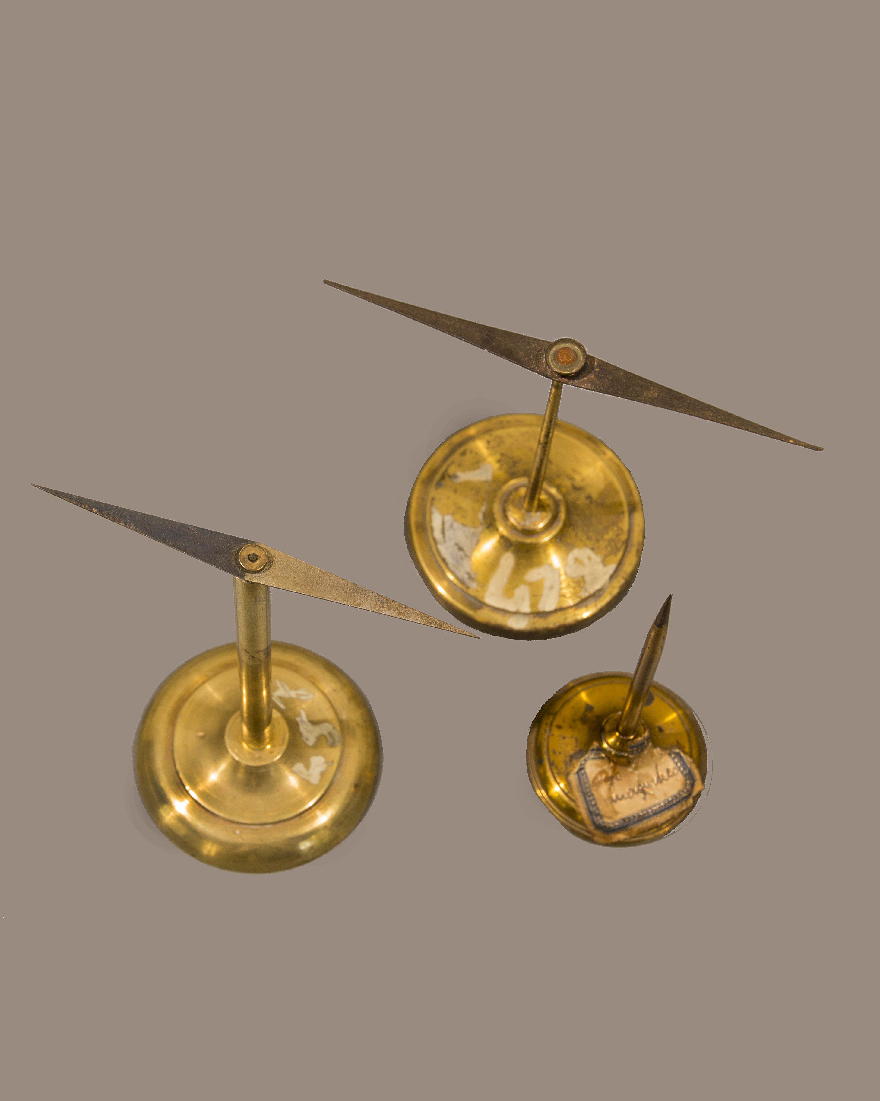
Dimensioni
Diametro di base: 4,5 cm
Spessore: 0,3 cm
Altezza: 11,7 cm
Accessori:

 |  |  |  | Stato di conservazione: buono
Descrizione
Sostegno con base in ottone e punta perpendicolare (senza ago) per visualizzare l’orientamento di un campo magnetico.

